Θέμα 2º
2.1 Να αντιστοιχίσετε τους αριθμούς 1, 2, 3, 4, 5 από τη στήλη Α και, δίπλα, ένα από τα γράμματα α, β, γ, δ, ε, στ της στήλης Β, που δίνει τη σωστή αντιστοίχιση. Σημειώνεται ότι ένα γράμμα από τη στήλη Β θα περισσέψει.

Στήλη Α | Στήλη Β
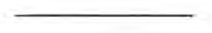 | α. λαμπτήρας
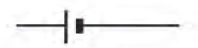 | β. αγωγός
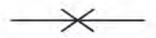 | γ. ασφάλεια
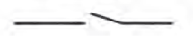 | δ. ηλεκτρική πηγή
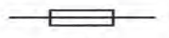 | ε. διακόπτης
 | στ. αντίσταση

Μονάδες 15
2.2 Από ποιους παράγοντες εξαρτάται η τιμή της ηλεκτρικής αντίστασης ενός συρμάτινου αγωγού; Δώστε τη σχέση για τον υπολογισμό της ηλεκτρικής αντίστασης R οποιουδήποτε σύρματος.
Μονάδες 10

